第四次实验报告
实验报告要求：将实验过程按照“实验报告模板”的形式写好后存成PDF格式提交。
实验时间： | 2021.7.8 | 实验人： | 徐浩钦
实验名称：第四次实验
- 实验任务和目标：
第七章
1、使用命令创建用户账户zhangsan，并设置其密码为111111，设置用户名全称为“张三”。
2、使用命令修改用户账户zhangsan的UID为1700，其Shell类型为/bin/ksh。
3、使用命令删除用户账户zhangsan，并且在删除该用户的同时一起删除其主目录。
4、使用命令创建组群group1，并且在创建时设置其GID为1800。
5、使用命令修改组群group1的新组群名称为“shanghai”。
第八章
1、对硬盘上的剩余空间进行分区，创建两个逻辑驱动器，容量分别为1GB和3GB。
2、对1GB分区创建文件系统为xfs，并将其以只读的方式挂载到/mnt/kk目录中。
3、修改/etc/fstab文件，使得1GB分区开机时自动挂载到/mnt/kk目录中。

实验环境描述：Linux环境
实验拓扑及网络规划：
Linux 服务器内网IP:192.168.135.128
实验操作过程及配置说明：
第七章
- 使用命令创建用户账户zhangsan，并设置其密码为111111，设置用户名全称为“张三”。
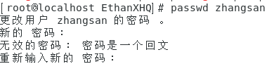
- 使用命令修改用户账户zhangsan的UID为1700，其Shell类型为/bin/ksh。
- 使用命令删除用户账户zhangsan，并且在删除该用户的同时一起删除其主目录。
- 使用命令创建组群group1，并且在创建时设置其GID为1800。
- 使用命令修改组群group1的新组群名称为“shanghai”。
第八章
- 对硬盘上的剩余空间进行分区，创建两个逻辑驱动器，容量分别为1GB和3GB。
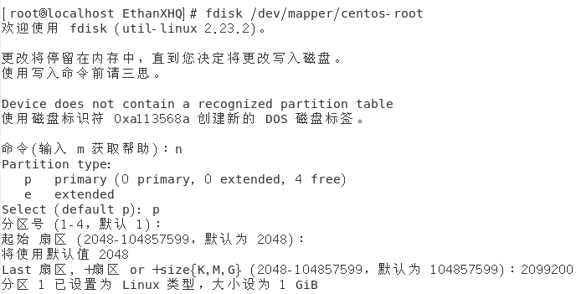
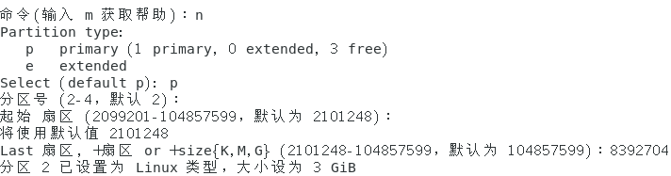
- 对1GB分区创建文件系统为xfs，并将其以只读的方式挂载到/mnt/kk目录中。
3、修改/etc/fstab文件，使得1GB分区开机时自动挂载到/mnt/kk目录中。
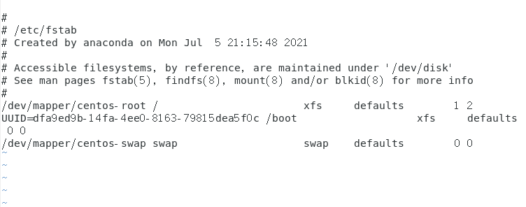
实验结果（可以是截屏图片）：
第七章
- 使用命令创建用户账户zhangsan，并设置其密码为111111，设置用户名全称为“张三”。
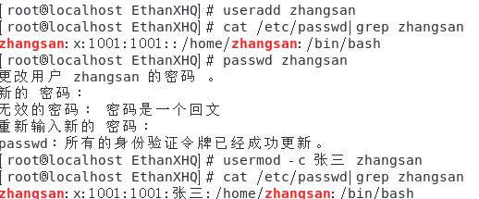
- 使用命令修改用户账户zhangsan的UID为1700，其Shell类型为/bin/ksh。
- 使用命令删除用户账户zhangsan，并且在删除该用户的同时一起删除其主目录。
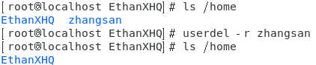
- 使用命令创建组群group1，并且在创建时设置其GID为1800。
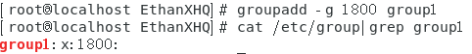
- 使用命令修改组群group1的新组群名称为“shanghai”。
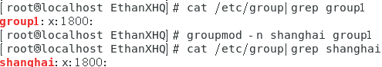
第八章
- 对硬盘上的剩余空间进行分区，创建两个逻辑驱动器，容量分别为1GB和3GB。
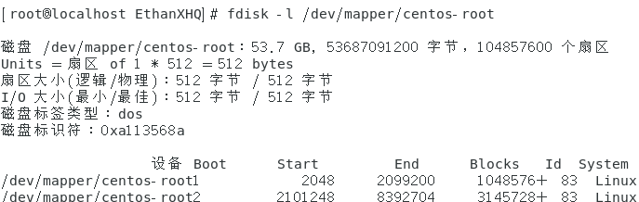
- 对1GB分区创建文件系统为xfs，并将其以只读的方式挂载到/mnt/kk目录中。
3、修改/etc/fstab文件，使得1GB分区开机时自动挂载到/mnt/kk目录中。
总结和分析：
- 学习了用户和组群账户管理
- 学习了磁盘分区和文件系统管理

